作业（1.3，2.1，2.2）
- 本次批改

1：8421（单）、余三（双），3（双），4：8421（单），5，6（双），7（单）

二、参考答案及存在的主要问题

- (80.16)₁₀=( 1000 0000.0001 0110 ) _{8421BCD} =( 1011 0011.0100 1001 )_{余3BCD}
- 下列代码中：8421BCD码、余三码、BCD格雷码、2421BCD码，哪些是有权码？哪些是无权码？
解： 有权码：8421BCD码、2421BCD码
无权码：余三码、BCD格雷码

- P₁₁ 9（2）=(38)=（100110）₂ 方法：先转换为10进制，再化为2进制

- P₁₁ 13
（5A）_{H} =90=( 1001 0000 ) _{8421BCD} = (1100 0000 ) _{5421BCD} =( 1100 0011 )_{余3BCD}
- P₁₁ 10(2) 奇校验位：0
- P₃₁ 1(1) 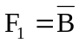
解：
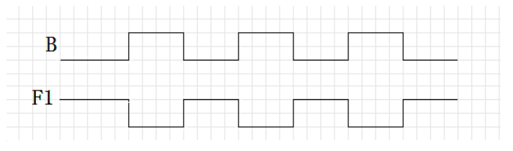
主要问题：不画原图

- 已知逻辑函数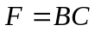，B、C的波形图如下图所示，请画出F的波形图。
解：
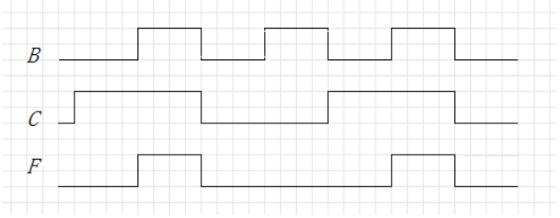
主要问题：不画原图

